ATA Nº 001/2024
COMISSÃO DE ORGANIZAÇÃO E ACOMPANHAMENTO (COA)
LEI 195/2022 (LEI PAULO GUSTAVO).

Aos quatro dias do mês de junho de dois mil e vinte quatro, na Biblioteca Municipal de Guatambu, SC, reuniram-se os membros da Comissão de Acompanhamento, Organização e Fiscalização dos Editais nº 03/2024 Seleção de projetos culturais do audiovisual e do Edital nº 04/2024 Seleção de projetos culturais Demais Áreas, com a presença dos seguintes membros: Tais Regina Sasso, Cristiane Honorato da Fonseca, Lilian Santos Fontanari, Bianca Pereira Gomes e Luísa Miranda Carpelo Zilio (membros) para proceder a análise documental das propostas inscritas na Seleção de produções culturais nos termos do artigo 6º § II e III e seleção de trajetórias artigo 8º § II da LEI 195/2022 - LEI PAULO GUSTAVO. No edital 03/2024 (audiovisual) foram inscritas duas propostas na categoria- Apoio a Realização de Formação e Capacitação do Audiovisual. Não houve inscritos no Inciso II – Apoio à realização de ação de cinema itinerante ou cinema rua. Nesse sentido a COA definiu que o recurso referente ao Inciso II será remanejado para o Inciso III contemplando os dois proponentes inscritos e homologados, mediante readequação de planilha orçamentaria conforme previsto no artigo 2.4 do edital. E cinco propostas inscritas no edital 04/2024 (Trajetórias). Abaixo lista-se as inscrições inscritas de cada edital. 1º Márcio Serpa (CPF) – (Inciso III – Apoio a Realização de Formação e Capacitação do Audiovisual Art. 6º) (morador de Guatambu), 2ºRafael Wilhelm (CPF) – Apoio a Realização de Formação e Capacitação do Audiovisual (Inciso III art. 6º) (morador de Dona Emma). Após a análise da COA, as duas inscrições foram homologadas. Quanto às inscrições de trajetórias no edital 04/2024, citam-se: 1ºAline Uroda narciso Cambrussi (CPF) – Inscrição Homologada, 2º Ana Cristina Antonini (CNPJ) – Inscrição não homologada devido a falta da CND Federal e Estadual com o CNPJ da empresa, pois a proponente enviou com o número do seu CPF, invalidando os documentos enviados, 3º Andréa Luiza de Silveira (CPF) - Inscrição homologada, 4º Daniel Perin (CNPJ) – Inscrição homologada, 5º Janaina Corá (CPF) – Inscrição não homologada devido não apresentar o comprovante de residência do mês de abril de 2023; e da sua CND Federal, conformes os itens e E H. A COA definiu que os recursos das categorias que não receberam inscrições serão realocados para os proponentes que tiveram suas trajetórias homologadas, conforme artigo 2.4 do edital, de acordo com a lista da divulgação das propostas aptas e não aptas para avaliação, este mesmo anexo será divulgado no site no município e no Diário Oficial dos Munícipio (DOM). Nada mais havendo a tratar, a presidente agradeceu a presença de todos e encerrou a reunião, da qual, para constar, eu, Bianca Pereira Gomes Presidente da COA, lavrei a presente ata, que, se aprovada, por todos e assinada por mim. Guatambu, 04 (quatro) de junho de 2024.
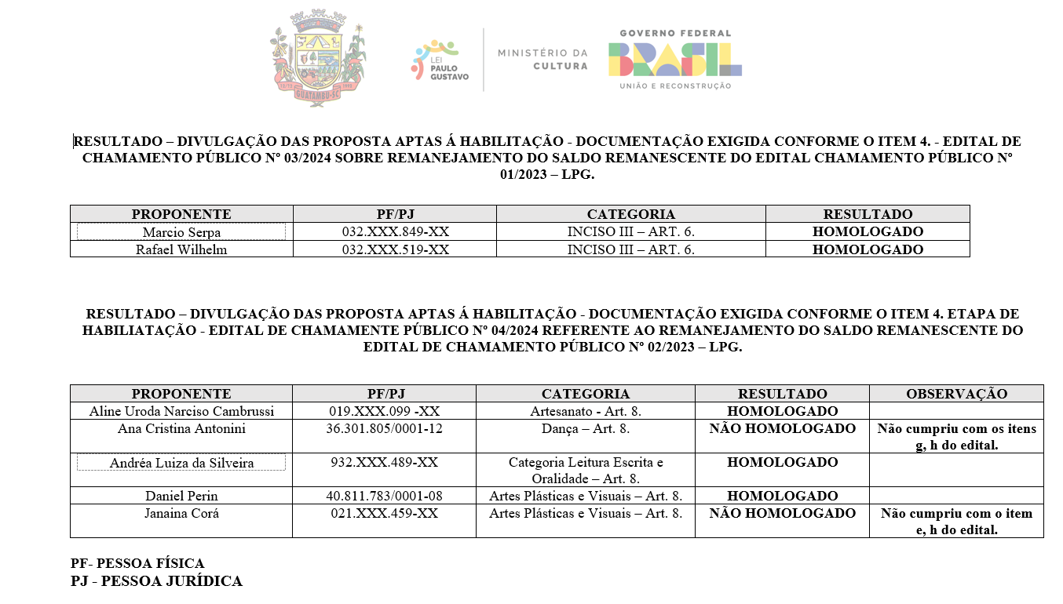

Bianca Pereira Gomes
Assinatura Presidente da COA

